评估资料 注意保存
简 报

第 32期

四川汽车职业技术学院评估领导小组办公室 2017年11月20日

学院召开评估工作推进会
——评估资料小组分组会

2017年11月20日上午，学院在行政楼二楼会议室召开了评估工作推进会。会议由学院董事长、院长邓斌主持，中层及以上全体干部以及8个资料工作小组的全部老师参加了会议。
邓院长首先强调了评估工作是学校当前工作的重中之重，需要人人参与，希冀被挑选进资料组的老师珍惜学校提供的平台，全力投入踏实地做好评估资料工作。
评估办公室主任赵虹宣读了评估资料组的分组安排，共分8个组，合计23人参与到评估资料的整理优化工作中。她希望大家齐心协力，遇到问题及时沟通交流，保质保量地完成工作。
最后，邓院长指出评估是一个学校在教育教学及管理过程中的一项标准化工作，评估只是一个手段，目的是使学校通过评估来提升教育水平、提高教学质量，我们要切实做到“以评促建、以评促改、以评促管、评建结合、重在建设”。鼓励大家全力以赴，为顺利通过明年的评估工作打下坚实的基础。
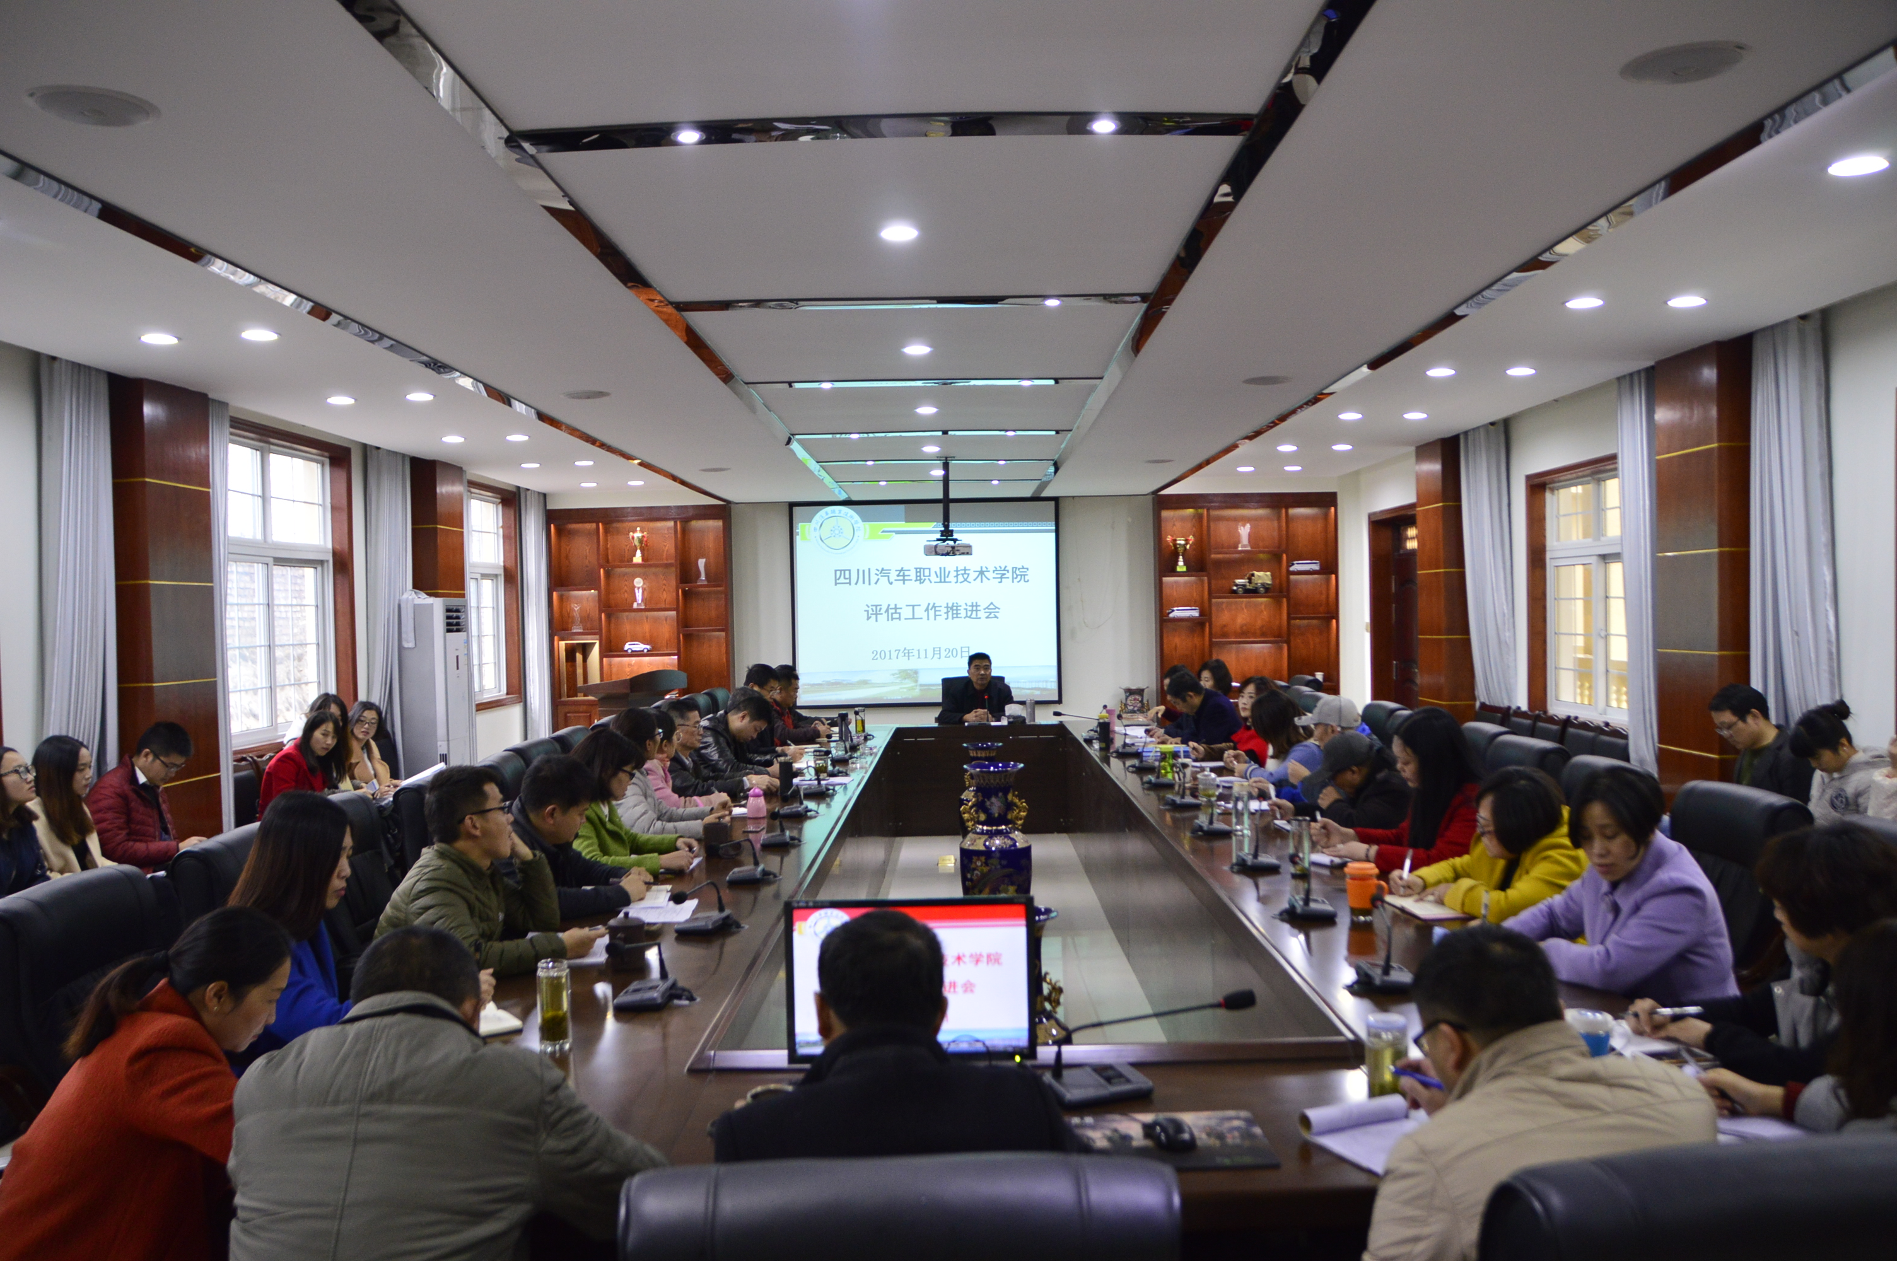

(信息员：宋静 整理：杨文勇)

送：院领导
发：各系（部）、处、室
2017年11月20日印发

